Муниципальное Автономное Дошкольное Образовательное Учреждение
Центр Развития Ребенка – Детский Сад «Радуга»

Конспект непосредственно образовательной деятельности по образовательной области «Познание» (формирование элементарных математических представлений)

«Путешествие в математическую страну»

Воспитатель подготовительной группы №1
Вовченко Инна Викторовна

Тарко-Сале
2013 год

Конспект непосредственно образовательной деятельности по образовательной области «Познание» (формирование элементарных математических представлений)
Обучающие задачи:
- Упражнять в счёте в пределах 10 в прямом и обратном порядке
- Закрепить знания о составе чисел в пределах 10 из двух меньших чисел.
- Закрепить знания о последовательности дней недели, времён года
- Закрепить умение сравнивать 2 рядом стоящих числа, используя знаки больше, меньше, равно.
- Закрепить умение различать понятия: выше – ниже, сравнивать предметы по высоте
- Закрепить представления детей о геометрических фигурах: умения различать геометрические фигуры, умения сравнивать их по свойствам (по цвету, форме и величине).
Развивающие задачи:
Создать условия для развития логического мышления, сообразительности, внимания.
Способствовать формированию мыслительных операций, развитию речи, умению аргументировать свои высказывания.
Воспитательные задачи:
Воспитывать самостоятельность, умение понимать учебную задачу и выполнять её самостоятельно.
Воспитывать интерес к математическим занятиям.
Методические приёмы:
Использование ИКТ( медиопроектора)
Успокаивающие упражнения перед занятием.
Игровой (использование сюрпризных моментов).
Наглядный (использование иллюстрации).
Словесный (напоминание, указание, вопросы, индивидуальные ответы детей).
Поощрение, анализ занятия.
Оборудование: магнитная доска, цифры, знаки.
Индивидуальная работа: закрепление состава числа в пределах 10 из двух меньших чисел, умения различать геометрические фигуры, умения сравнивать их по свойству, цвету, форме и величине, знаний о последовательности времен года, дней недели.
Демонстрационный материал: «письмо», замок с геометрическими фигурами, иллюстрация настольная игра.
Раздаточный материал: набор цифр на каждого ребенка, карточки с заданиями на сравнение чисел, геометрическая фигура - круг, карандаши, замок с геометрическими фигурами; схема разных по высоте домов, медали «Помощник Королевы математики».
Здоровьесберегающие и социо-игровые технологии: деление детей по подгруппам, физминутка «Смайлики в математическом королевстве», пальчиковая гимнастика «Мы с тобой подружим маленькие пальчики»
Интеграция образовательных областей:
-познание
-коммуникация,
-социализация,
-здоровье,
-безопасность
Виды детской деятельности:
-познавательно-исследовательская;
-коммуникативная;
-двигательная;
-игровая.

Ход занятия:
Ребята, я очень рада вас видеть. Встаньте пожалуйста в круг.
Собрались все дети в круг,
Я твой друг и ты мой друг.
Крепко за руки возьмемся
И друг другу улыбнемся
Возьмитесь за руки, подарите друг другу улыбку. А теперь посмотрите на наших гостей, подарите улыбку им.
Отлично!
А теперь покажите мне свои пальчики. Давайте подружим их (координация движений и развитие мелкой моторики, развитие памяти).
Дружат в нашей группе девочки и мальчики.
Мы с тобой подружим маленькие пальчики.
1, 2, 3, 4, 5!
Начинаем счет опять: 5 4 3 2 1 -
Дружно мы в кругу стоим!
Молодцы! (Звучит релаксационная музыка). Садитесь на ковер.
Ребята, сегодня утром на столе я нашла конверт, который адресован детям подготовительной группы №1. Давайте откроем его и посмотрим, что внутри. Ой, тут письмо. Интересно, от кого оно? Давайте прочитаем его, и нам все станет ясно.
«Дорогие ребята, в нашем математическом королевстве случилась беда. Злой волшебник заколдовал всех жителей королевства – все числа перепутались в числовом ряду, а геометрические фигуры забыли свои имена. Я целый год наблюдала за тем, как вы интересно играли на занятиях по математике, только вы можете помочь, выполнив все задания. Королева Математики».
Ребята, мы поможем жителям математического королевства?
Тогда отправляемся путешествовать в математическую страну.
Ой, ребята, злой волшебник повесил огромный замок на воротах королевства.
Чтобы его открыть, нам нужно разгадать один секрет – догадаться какая из фигур лишняя.
Ребята, какие геометрические фигуры вы видите на замке? Есть ли здесь одинаковые фигуры? Сравните их, и скажите, чем они похожи, что есть общее?
(сравнение по форме, цвету, величине)
Чем фигуры отличаются? Как вы считаете, какая фигура лишняя? (круг – не имеет углов).
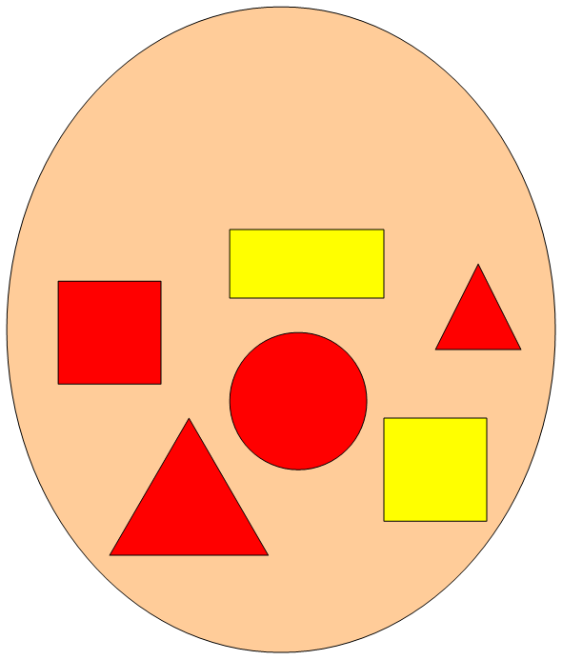
Молодцы, замок открыт, мы можем зайти в математическое королевство.
А нас ждет первое задание. Давайте сядем за столы.
Итак, 1-ое задание:
Злой волшебник заколдовал все числа, они забыли свои места и перепутались. Помогите каждому числу встать на своё место. Расставьте их по порядку от меньшего к большему (каждый ребенок индивидуально выкладывает числовой ряд при помощи деревянных цифр от 1 до 10).
Посчитайте числа по порядку, так, как вы их расставили.
Попробуйте посчитать по-другому - обратный счёт от10 до 1.
Ребята, давайте проверим, какое число вы поставили между числами 3 и 5.
- какое число вы поставили между числами 7 и 9
- какое число вы поставили между числами 1 и 3
- какое число вы поставили между числами 4 и 6;
Назовите соседей числа 6, 2, 4, 9;
Назовите число, которое больше числа 3 на 1.
Назовите число, которое больше числа 5 на 1.
Назовите число, которое больше числа 7 на 1.
Молодцы, вы отлично справились с 1-ым заданием. Теперь каждое число заняло нужное место в числовом ряду
2-ое задание:
И я читаю следующее задание:
Математические знаки просят помощи. Они забыли, зачем они нужны? Скажите, что показывают эти знаки? Как они называются? (нужны, чтобы сравнивать числа, а называются знаки - больше, меньше, равно) У вас на столах карточки, вам нужно сравнить числа и поставить в клеточках нужные знаки.
Для этого нам нужно разделиться на команды (жёлтые, зелёные)

4 5 | 9 9 | 5 6
3 2 | 6 7 | 1 2
Отлично математические знаки вспомнили своё предназначение - сравнивать и показывать какое число больше, какое меньше и сообщать о
равенстве. Они заняли свои места и тоже благодарят вас за помощь.
3-ое задание:
А сейчас, ребята, давайте немного отдохнем.
Вставайте и выходите ко мне.
Нас ждет физминутка «Смайлики в математическом королевстве»!!!
4-ое задание:
Королева математики во всем любит порядок. Вот и дома на улицах в математическом королевстве располагались по порядку от самого высокого к самому низкому. Волшебник и здесь навел путаницу. Вам нужно расставить дома по высоте от высокого к низкому.
Расскажи про свой домик…. (он самый большой 4-х этажный; самый маленький одноэтажный; мой домик с двумя этажами он ниже, чем 3-х этажный, но выше, чем 2-х этажный)
Молодцы, справились с заданием.
5-ое задание:
Ребята, давайте поиграем. Эта игра - испытание «Верно-неверно» поможет исправить ошибки, которые злой колдун специально кое-где оставил.
Если вы услышите то, что считаете правильным, хлопайте в ладоши, если же то, что не правильно – топайте ногами:
- утром солнышко встает…
- по утрам нужно делать зарядку…
- нельзя умываться по утрам…
- днем ярко светит луна…
- утром дети идут в детский сад…
- ночью люди обедают…
- вечером вся семья собирается дома…
- в неделе 7 дней…
- за понедельником следует среда…
- после субботы идет воскресение…
- перед пятницей стоит четверг…
- всего 5 времен года…
- весна наступает после лета…
6-ое задание:
Злой волшебник заколдовал жителей математического королевства при помощи магического круга. Если мы, ребята, разделим магический круг на равные части, колдун больше не сможет вредить и превратиться в доброго волшебника. У вас на столах разноцветные круги – сложите свой круг на 2 равные части. Как нужно складывать, чтобы части были одинаковые? (совмещать края) Как можно назвать каждую из частей? ½ А теперь сложите ещё раз пополам? Как теперь называется полученная часть круга? ¼. Молодцы.
А давайте сделаем для нашего уже доброго волшебника один большой красивый ковер, выложив узор из разноцветных кругов. С этим ковром волшебник будет творить только добрые чудеса.
Ребята, вы выполнили все задания, навели порядок в математическом королевстве, а злого колдуна превратили в доброго волшебника. Королева вам очень благодарна за помощь. Ребята, а вам понравилось наше занятие? Что вам было особенно легко, что показалось трудным?
Сегодня все дети работали хорошо.
А королева математики в благодарность вам за помощь оставила этот сундучок.
Посмотрите - это медали для вас!!!

